De tre böner du behöver
Anne Lamott
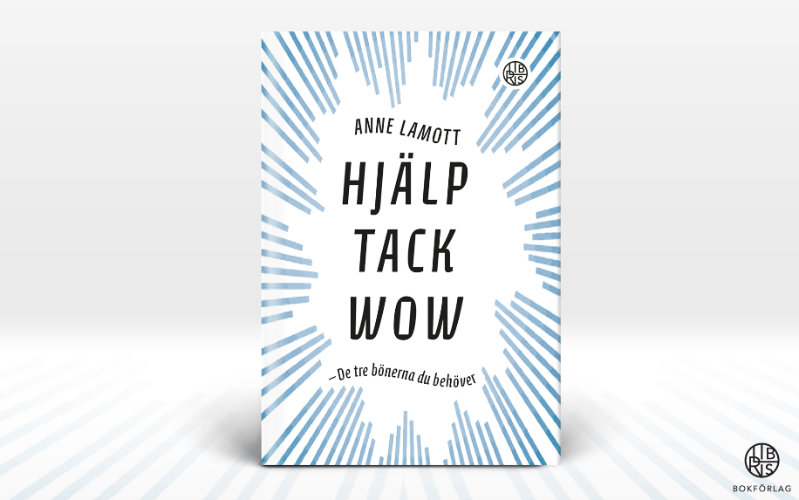

Nu kommer Anne Lamotts böcker äntligen till Sverige. Som bästsäljande författare på New York Times boklista och uppskattad
TED-talker är det hög tid att även den svenska publiken får läsa och lyssna på henne. Med humor och djupt intellekt öppnar hon upp våra ögon kring bön, och vilka de tre bönerna
är som vi egentligen behöver.

I den här boken sammanfattar hon allting som hon har lärt sig om bön till de tre mest nödvändiga bönerna: Hjälp, Tack och Wow. Dessa böner – att be om hjälp från en högre makt, att uppskatta det goda som vi har fått och att känna förundran över världen runt omkring – kan hjälpa oss genom vardagen och visa en väg fram genom livet. Speciellt under tuffa tider.

”Ett uppfriskande enkelt grepp på den andliga praktiken bön i ett mycket greppbart format. Lamott lyckas skickligt framföra idén att när vi försöker kontrollera våra omständigheter så har vi förlorat förmågan att se det goda och mirakulösa i vår vardag … det finns mer att upptäcka här än man först kan ana.”
Kirkus Reviews

“Fylld av Lamotts unika typ av humor, klokhet och grundläggande andliga insikt … Hon har en förmåga att sätta ord på vad det innebär att acceptera och omfatta den skönhet, mysterium och smärta som livet rymmer.” / San Antonio Express-News

Anne Lamott är amerikansk författare med flera New York Times-bästsäljare. Hjälp, Tack, Wow är hennes första bok på svenska, men Libris planerar även att ge ut Stitches och Hallelujah Anyway de kommande åren. Lamott är också författare till flera romaner som Imperfect Birds och Rosie.

Produktinformation:
Art.nr. 9789173875783
Författare: Anne Lamott
Format 120x180
Bandtyp Inbunden

